myWMS -  Programmoberfläche |   Datum: 08.03.2013

Inhaltsverzeichnis
Änderungshistorie 2
Die Programmoberfläche 2
1.Genereller Aufbau 2
2.Der Entitäten Explorer 2
3.Die Menüleiste 3
4.Der Arbeitsbereich 3
5.Grundlegende Arbeitstechniken 3
5.1.Arbeiten mit Listen 3
5.2.Die Suchleiste 5
5.3.Sortieren 8
5.4.Seitenauswahl 9
5.5.Der Tabellenbereich 9
5.6.Der Detailbereich 10
5.7.Die Benutzung der Kombinationsfelder (drei Punkte) 10
5.8.Schaltfläche "Bearbeiten" 11
5.9.Schaltfläche "Erzeugen" 11
5.10.Schaltfläche "Löschen" 11
6.Konfiguration 11
6.1.Systemparameter 11
6.2.Einstellung der Netzwerkparameter 12

Änderungshistorie
Version | Datum | Ersteller | Beschreibung
1.0 | 08.03.13 | Krane | Erstellung

Die Programmoberfläche

Genereller Aufbau
Nach dem Starten von myWMS präsentiert sich Ihnen die folgende Programmoberfläche:

Der Entitäten Explorer
Auf der linken Seite finden Sie den Entitäten Explorer. Dieser bietet Ihnen einen schnellen Zugriff auf alle Daten des Systems. Die Daten sind in einer Ordnerstruktur nach Themen organisiert. So finden Sie zum Beispiel unter Lager - Bestand alle bestandsrelevanten Daten, wie Ladehilfsmittel, Chargen und Lagereinheiten. Mit einem Doppel-Klick auf einen Eintrag (z.B. "Ladehilfsmittel" ) öffnet sich eine Übersicht über die Datensätze im Arbeitsbereich. Informationen zu den einzelnen Datensatzarten finden sie im Kapitel Daten.
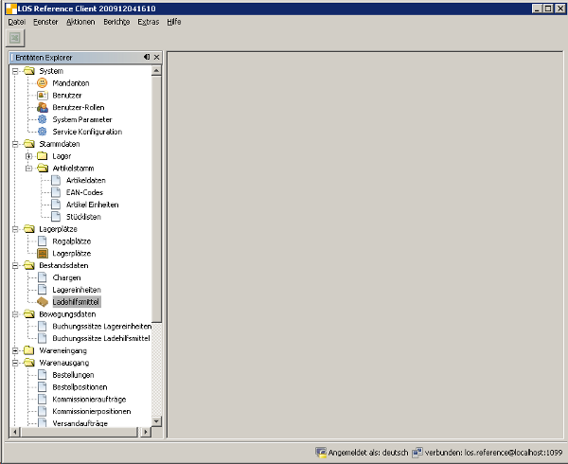

Die Menüleiste
Die Menüleiste besteht aus mehreren Menüs mit einzelnen Befehlen oder Untermenüs. Einzelheiten zu den Menüs werden in den entsprechenden Menübeschreibungen erläutert.

Der Arbeitsbereich
Der Bereich in der Mitte der Anwendung ist der Arbeitsbereich. Hier findet Ihre eigentliche Arbeit mit myWMS statt. Je nachdem welche Aktion Sie ausgeführt haben, enthält dieser Bereich Listen oder Dialoge zur Datenauswertung oder Dateneingabe.

Grundlegende Arbeitstechniken

Arbeiten mit Listen
An vielen Stellen im Programm werden Daten in Tabellenform aufgelistet. Am Beispiel der Übersicht über die Ladehilfsmittel wollen wir die grundsätzliche Funktionsweise erläutern.
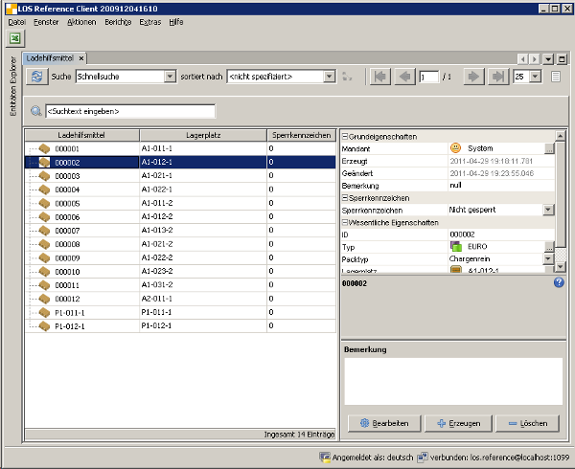
Eine Listenübersicht besteht immer aus 3 Bereichen. In der Mitte befindet sich die Liste bzw. Tabelle selbst, die alle gefundenen Datensätze auflistet. Ist ein Datensatz der Liste ausgewählt, werden rechts in der Detail-Ansicht die einzelnen Felder des Datensatzes mit ihren Werten dargestellt. Oberhalb der Liste befindet sich die Suchleiste, mit der Datensätze gesucht und gefiltert werden können.
Aufgerufene Listen werden standardmäßig in Registerkarten hintereinander angezeigt. Sie können die Ansicht allerdings beliebig anpassen. Klicken Sie dazu auf den jeweiligen Reiter der Registerkarte und verschieben sie diesen durch Halten der linken Maustaste. Die Anzeige von Registerkarten ist untereinander, nebeneinander oder auch in der Mehrfachanzeige auf einem separaten Monitor möglich.
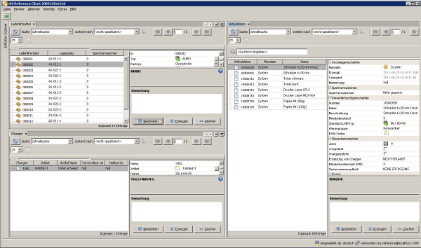
Einzelnen Benutzern des LOS können unterschiedliche Ansichten und Freigaben in der Bearbeitung zugeordnet werden. Nach der Anmeldung ist unten rechts in myWMS ersichtlich, wer angemeldet ist ("angemeldet als") und in welches Netzwerk verbunden ist ("verbunden mit").

Die Suchleiste
In der Suchleiste geben Sie an, welche Datensätze Ihnen im Tabellenbereich angezeigt werden sollen. Sie können eine Sortierung für die Datensätze angeben oder nach Datensätzen suchen. Links sehen Sie die Schaltfläche (zwei Pfeile) zur Aktualisierung der Registerkarte. Nach jeder Änderung sollten Sie diese Schaltfläche anklicken, um sicher zu gehen, dass Ihre Ansicht der aktuellen Speicherung entspricht.
Um im Tabellenbereich nach bestimmten Datensätzen zu suchen, bietet Ihnen das Drop-Down Feld der "Suche"-Funktion eine Auswahl an. Zu den Standard-Suchfunktionen gehören die "Schnellsuche", "Suche nach Muster" und die Anzeige "Alle".
Auswahl "Schnellsuche"
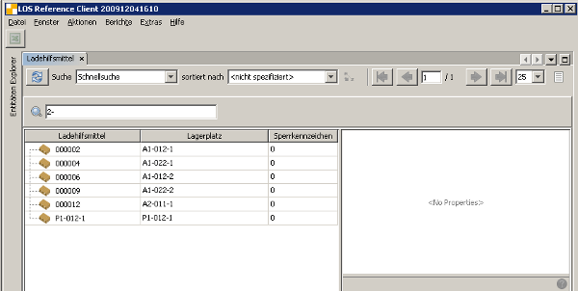
Durch Auswahl der Schnellsuche öffnet sich in der Suchleiste ein Textfeld, in dem Sie ein Wort oder ein einzelnes Zeichen eingeben können, nach welchem Sie in dem Tabellenbereich suchen möchten. Nach Betätigung der Enter-Taste werden die Datensätze zu Ihrer Eingabe gefiltert und ausgegeben. Die ausgegebenen Datensätze können Sie anhand der Daten der zweiten bzw. dritten Spalte des Tabellenbereiches alphabetisch auf- bzw. absteigend anzeigen lassen, indem Sie auf die Spaltenüberschrift klicken. Ein Pfeil zeigt Ihnen an, ob auf- bzw. absteigend sortiert wird.
Auswahl "Suche nach Muster"
Die Auswahl "Suche nach Muster" öffnet ein Fenster, in welchem Sie präzise Sucheinstellungen vornehmen können.
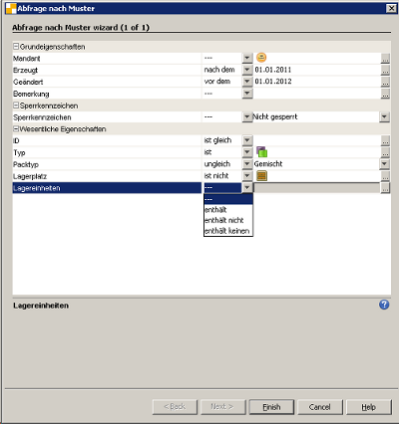
Zu jedem Eigenschaftsmerkmal können Sie anhand eines Drop-Down Feldes angeben, nach welcher Ausprägung gesucht werden soll. Beispielsweise können Sie wählen, ob der gesuchte Wert einer Ausprägung "entspricht", "nicht entspricht", "größer als" oder "kleiner als" sein soll. Die Ausprägung geben Sie über die Kombinationsfelder (drei Punkte) bzw. über ein Drop-Down Feld ein. Durch "Finish" veranlassen Sie die Suche und Ausgabe. Durch "Cancel" verlassen Sie das Fenster ohne einen Suchbefehl.
Auswahl "Alle"
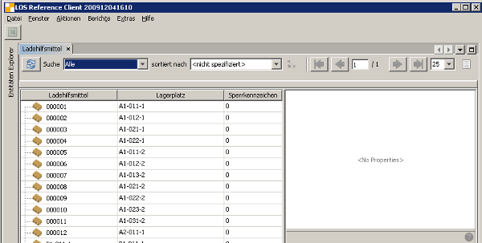
Um nach Sortierungen wieder alle Datensätze anzeigen zu lassen, wählen Sie in der Suche "Alle" an.

Sortieren
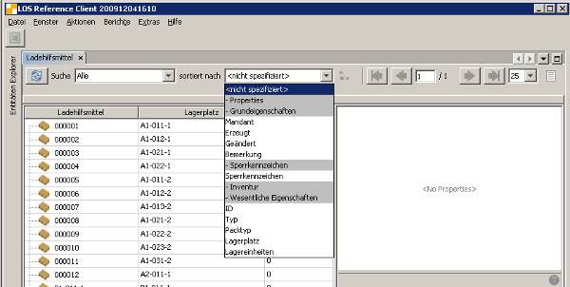
Um im Tabellenbereich Datensätze nach bestimmten Kriterien zu anzuordnen, bietet Ihnen das Drop-Down Feld der "sortiert nach"-Funktion eine Auswahl an, nach der Sie die Datensätzen des Tabellenbereiches sortieren können. Die Sortier-Funktion bildet die Überschriften der Eigenschaften der Datensätze aus dem Detailbereich ab. So ist es möglich, die Datensätze des Tabellenbereiches anhand ihrer Eigenschaften zu sortieren. Da die Eigenschaften nach Anforderung konfigurierbar sind, ist die Auflistung der Sortieroptionen veränderbar.
Mit Klick auf die Schaltfläche "A<->Z" können Sie eine alphabetische Sortierung aufsteigend (A->Z) oder absteigend (Z->A) veranlassen. In den einzelnen Spalten des Tabellenbereiches können Sie ebenfalls auf- bzw. absteigend Sortieren, indem Sie auf die Spaltenüberschrift klicken. Ein Pfeil zeigt Ihnen an, ob auf- bzw. absteigend sortiert wird.

Seitenauswahl
Mit den Pfeilen auf der rechten Seite der Suchleiste blättern Sie durch die Seiten der Datensätze. Sie können Seite für Seite vor bzw. zurück klicken oder direkt zur ersten bzw. letzten Seite springen. Die Anzeige zeigt Ihnen an, auf welcher Seite sie sich befinden. Beispielsweise 1/3 = auf der ersten von drei Seiten.
Mit dem Drop-Down Feld wählen Sie aus, wie viele Datensätze Sie pro Seite anzeigen möchten. Die Voreinstellung sieht 25 Datensätze pro Seite vor.

Der Tabellenbereich
Im Tabellenbereich werden alle Datensätze aufgelistet die in der Suchleiste ausgewählt wurden.
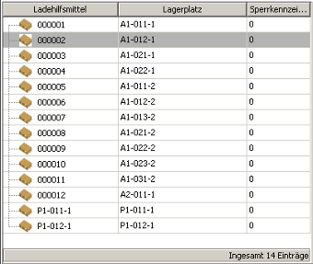
Die Datensätze lassen sich alphabetisch auf- bzw. absteigend anzeigen durch Kick auf die Überschrift der zweiten bzw. dritten Spalte. Ein Pfeil zeigt Ihnen an, ob auf- bzw. absteigend sortiert wird. Suchfunktionen für die erste Spalte bietet Ihnen die Suchleiste. Im Tabellenbereich, unter den Datensätzen rechts, zeigt das System an, wie viele Datensätze zu Ihrer Auswahl, die in der Suchleiste vorgenommen wurde, vorhanden sind.

Der Detailbereich
Im Detailbereich finden Sie zu dem im Tabellenbereich ausgewählten Datensatz alle definierten Eigenschaften. Die Eigenschaften und auch deren Anzeige sind anforderungsspezifisch konfigurierbar.
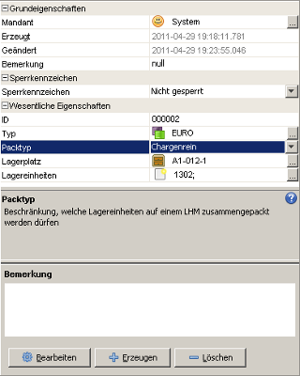
Eigenschaftsgruppen sind unter einer farbig unterlegten Überschrift zusammengefasst. Zu Beginn der Überschrift befindet sich eine Schaltfläche (+/-) mit der sich die Unterpunkte der jeweiligen Überschrift komplett anzeigen (+) oder reduzieren (-) lassen.
Für einzelne dem Objekt zugeordnete Eigenschaften sind vertiefte Informationen im LOS hinterlegt. Diese lassen sich in einem separaten Fenster durch Klicken auf die Kombinationsfelder (drei Punkte) anzeigen.

Die Benutzung der Kombinationsfelder (drei Punkte)
Die Eingabe einer Eigenschaft zu einem Datensatz kann durch unterschiedliche Eingabearten geschehen. Zum Einen bietet das Kombinationsfeld die Möglichkeit, durch Anklicken der drei Punkte eine Liste zu öffnen, aus welcher Sie die gewünschte Eigenschaft aussuchen und durch Klicken zufügen. Die Dialoge, die sich durch Klick der drei Punkte öffnen, entsprechen der normalen Übersicht aller vorhandene Eigenschaften, die so auch über den Entitäten Explorer aufzurufen ist. Das Kombinationsfeld bietet Ihnen aber auch die Möglichkeit im Textfeld ein Zeichen bzw. eine Zeichenfolge der gewünschten Eigenschaft einzugeben. Es werden Ihnen in einer Autovervollständigung alle Eigenschaften angezeigt, die diese Zeichen bzw. Zeichenfolgen enthalten. Durch Eingabe des Leerzeichens im Textfeld werden Ihnen generell alle für diesen Wert zur Verfügung stehenden Eigenschaften angezeigt. Im unteren, grau hinterlegten, Teil des Detailbereichs finden Sie zu jedem Feld, welches Sie anklicken eine beschreibende Information.
Darunter finden Sie drei Schaltflächen: "Bearbeiten", "Erzeugen", "Löschen":

Schaltfläche "Bearbeiten"
Durch Klicken auf "bearbeiten" öffnen Sie den Detailbereich des im Tabellenbereiches ausgewählten Datensatzes in einem separaten Fenster. Hier können Sie alle Eigenschaften des Datensatzes verändern. Durch "Finish" verlassen Sie das Fenster mit Speicherung der vorgenommenen Änderungen. "Cancel" schließt das Fenster ohne die Änderungen zu speichern.

Schaltfläche "Erzeugen"
Durch Klick auf "erzeugen" öffnen Sie eine Maske, in der Sie einen neuen Datensatz anlegen können. Wie im Detailbereich sind alle durch Sie anzugebenden Eigenschaften für diesen Datensatz aufgeführt. Zur Eingabehilfe können Sie die Kombinationsfelder (drei Punkte) nutzen, um das gewünschte Objekt aus einer alle Objekte zu dieser Auswahl gehörenden Auflistung auszuwählen. Durch "Finish" verlassen Sie das Fenster mit Speicherung der vorgenommenen Eingaben. "Cancel" schließt das Fenster ohne einen neuen Datensatz zu erzeugen.

Schaltfläche "Löschen"
Durch Klick auf "löschen" entfernen Sie den im Tabellenbereich ausgewählten Datensatz. myWMS fragt vor dem endgültigen Löschen in einem Fenster, ob Sie den Datensatz wirklich löschen wollen. "OK" löscht den Datensatz endgültig. "Cancel" bricht den Vorgang ohne Löschen des Datensatzes ab.

Konfiguration

Systemparameter
Das Verhalten der Arbeistfläche kann durch Systemparameter angepasst werden. Folgende Systemparameter sind definiert.
NBCLIENT_RESTORE_TABS: Geöffnete Tabs werden beim nächsten Start des Programms wiederhergestellt.
NBCLIENT_SELECTION_ON_START: Dialoge des Entity-Explorers selektieren Daten beim Start automatisch Daten.
NBCLIENT_SELECTION_UNLIMITED: Unlimitierte Selektion erlauben.
NBCLIENT_VERSION_MATCHER: Regulärer Ausdruck zur Versionskontrolle des Rich-Clients, z.B. ".*" alle Versionen.

Einstellung der Netzwerkparameter
Die Einstellung der Netzwerkaparameter erfolgt in der Datei 'jndi.properties'.
Diese Datei finden Sie in der entpackten zip distribution des Rich-Client Applikation. Sie befindet sich in dem Verzeichnis los_reference/los_reference/config/Settings/.
Bei einer angepassten Rich-Client Applikation ist 'los_reference' durch den entsprechenden Projektnamen zu ersetzen.
In der Datei wird der Zugriff auf die Server-Applikation über den Eintrag 'java.naming.provider.url' eingestellt. Für eine lokale Installation lautet der Eintrag:
java.naming.provider.url=localhost:1099

Achtung! Der Name des Servers muss im Netzwerk auflösbar sein. Es kann nicht nur mit IP-Adressen gearbeitet werden. Die JBoss RMI Verbindung prüft die Namensauflösung und erlaubt nur einen Zugriff, wenn diese erfolgreich durchgeführt werden kann.
Zur Not können die Rechnernamen in der hosts-Datei statisch eingestellt werden.
Wird mit NAT gearbeitet ist eine entsprechende Konfiguration des JBoss nötig.

